Pembahasan tentang**pengertian bridge dan fungsinya** serta cara kerjanya, secara lengkap dapat kamu baca di artikel ini.

**A. Penjelasan tentang bridge**

Bridge adalah suatu alat yang dapat menghubungkan jaringan komputer LAN *(Local arean Network)* dengan jaringan LAN yang lain. Bridge dapat menghubungkan tipe jaringan komputer berbeda-beda (misalnya seperti *Ethernet & Fast Ethernet*), ataupun tipe jaringan yang serupa atau sama.

Alat ini bekerja pada data Link layer model OSI *(Open System Interconnection)*, Karena itu bridge bisa menyambungkan jaringan komputer yang memakai metode transmisi atau medium *access control* yang tidak sama atau berbeda. Bridge juga adalah alat yang bisa mempelajari alamat link yang ada pada setiap perangkat yang terhubung dengannya dan juga mengatur alur frame berdasarkan alamat tersebut.

**B. Berikut ini Fungsi Bridge**

Adapun fungsi dari bridge diantaranya sebagai berikut di bawah ini:

* Bridge dapat berfungsi menghubungkan 2 buah jaringan komputer LAN yang sejenis, sehingga dapat memiliki satu jaringan LAN yang lebih besar dari ketentuan konfigurasi LAN tanpa bridge.
* Bridge juga dapat menghubungkan beberapa jaringan komputer yang terpisah, baik itu tipe jaringan yang sama maupun yang berbeda.
* Bridge juga dapat berfungsi sebagai router pada jaringan komputer yang luas, hal seperti ini sering dinamakan dengan istilah *“Bridge-Router”*. Lalu bridge juga dapat men*-copy* frame data yaitu dari suatu jaringan yang lain, dengan alasan jaringan itu masih terhubung. Dan masih banyak lagi fungsi lainnya dari bridge.

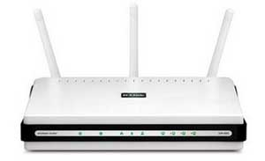

*Apa itu bridge pada jaringan komputer?*

**C. Dan inilah prinsip atau cara kerja bridge**

Bridge memetakan alamat *Ethernet* dari setiap titik atau node yang terdapat pada masing-masing segmen jaringan komputer, dan hanya dapat memperbolehkan lalulintas data yang memang dibutuhkan melintasi bridge. Saat menerima sebuah paket data, bridge akan menentukan segmen tujuan dan juga sumbernya. Kalau segmennya sama, paket data akan di tolak dan kalau segmennya tidak sama atau berbeda paket-paket data akan di teruskan ke segmen yang dituju. Dengan begitu bridge dapat mencegah pesan rusak supaya tidak menyebar keluar dari satu segmen. **Baca juga penjelasan:** [Pengertian LAN card dan fungsinya pada komputer](http://www.pengertianku.net/2014/09/pengertian-lan-card-dan-fungsinya-pada-komputer.html).

Bridge merupakan alat yang bekerja pada *physical layer* dan *data link layer*, sehingga dapat mempengaruhi untuk kerja jaringan LAN jika sering terjadi komunikasi yang berbeda di jaringan LAN yang tidak sama atau berbeda yang terhubung oleh bridge. Itulah prinsip atau cara kerja dari bridge.

Demikian artikel yang membahas tentang pengertian bridge, jika terdapat kekurangan atau kesalahan, lengkapi atau perbaiki saja sendiri. Semoga artikel ini dapat bermanfaat banyak…

**ACCESS PORT & TRUNK PORT**

[Februari 10, 2018](https://feriakviansyah.blogspot.com/2018/02/access-port-trunk-port.html)

[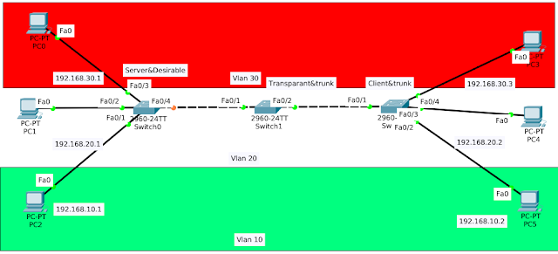](https://1.bp.blogspot.com/-TRsL7dHC1ds/Wn97OqzLqiI/AAAAAAAAAk8/XNByhiMoMxkx31MO5WOwcbZFboAJtIGOQCLcBGAs/s1600/PACKETTRACER%2B1.png)

**A.PENDAHULUAN**  
Assalamu'alaikum wr..wb  
apa kabar semua.??,berjumpa lagi di blog saya tentunya untuk saling berbagi informasi ya gan.  
Disini di blog saya,saya akan membahas tentang apa itu access port dan trunk port atau bisa juga disebut dengan mode access dan mode trunk.Berikut penjelasannya.  
  
1.PENGERTIAN  
Mode access atau Mode trunk merupkan sebuah mode yang dimana keduanya digunakan untuk mengkonfig sebuah jaringan yang dimana didalam jaringan tersebut disetting Vlan.Nah untuk pengertian dari port access atau mode access yaitu mode Vlan yang hanya mengenal hanya untuk satu Vlan saja.Sedangkan untuk port trunk atau mode trunk  merupakan mode yang digunakan untuk melewatkan satu Vlan atau beberapa Vlan.Trunk mode ini lebih tepatnya disebut sebagai jembatan penghubung dari beberapa Vlan supaya bisa lewat,Untuk koneksi antar switch atau switch dengan router yang memakai Vlan juga.  
  
Mode access dan mode trunk biasa digunakan untuk mengkonfig sebuah jaringan komputer switch seperti gambar di bawah ini.

[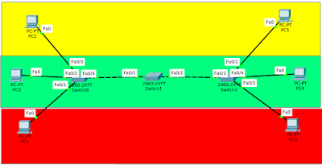](https://3.bp.blogspot.com/-ZLTH6D8Ip4M/Wn99TJk0rzI/AAAAAAAAAlI/pW-u-xT7iC4u5bS714LNWF9RGsE0-jm7ACLcBGAs/s1600/PACKETTRACER2.png)

Sebelum mengkonfigurasi mode access atau mode trunk,hal yang terlebih dahulu kita dikonfigurasi yaitu membuat Vlan terlebih dahulu pada switch baik itu 1,2 maupun 3 Vlan.Dengan masuk   " conf t" buat hostname switch yaitu SW-1 selanjutnya buat vlan,contoh vlan 10 maka masukan perintah pada   " SW-1(Config)#vlan 10" lau enter kemudian masukan namenya pada " SW-1(Config)#name feri" lalu enter.  
  
Untuk membuat  mode trunk masuk pada switch config t,selanjunya ketik interface fastethernet xx yaitu interface yang menuju switch yang lain   SW-1(config)#interface fasteternet 0/4 ,saya mengkonfigurasi dengan mengambil contoh gambar di atas.JIka sudah enter kemudian "  SW-1(config-if)#switchport mode trunk "   lalu enter.  
  
Sedangkan  untuk mengkonfigurasi access mode,yaitu sama seperti perintah sebelumnya cuma pada interface fastethernet nya diganti dengan interface komputer yang terhubung ke switch.Jadi pada "  SW-1(config-if)#Switchport mode access  "enter kemudian masuk lagi "  SW-1(config-if)#switchport access vlan 10  " kenapa Vlan?? karena mode access ini hanya digunakan untuk satu vlan tidak bisa lebih,makanya saya disini menggunakan vlan.  
  
Sekian sharing informasi dari saya semoga bisa bermanfaat untuk kalian semua.  
sampai jumpa di blog saya selanjutnya.  
  
**B.MASALAH YANG DIDAPAT**  
Tidak teliti dalam mengkonfig,sehingga sering troublessoot supaya bisa terhubung.  
  
**C.HASIL YANG DIDAPAT**  
Bisa mengkonfig banyak Vlan dengan menggunkan mode trunk.  
  
**D.KESIMPULAN**  
Bahwa mode access dan mode trunk memiliki fungsi yang berbeda,yaitu jika mode access hanya mengenal satu Vlan sedangkan mode trunk untuk banyak Vlan supaya  saling bisa lewat terhubung.

Alhamdulillahorobbil 'alamin washolatu wasalamu 'ala asrofil amya iwal mursalin wa'ala'alihi wasohbihi ajmain

Setelah kemarin, kita config membuat VLAN sekaligus memasukan interface ke VLAN dalam satu switch, jika hanya sampai disitu antar VLAN yang sama tapi berbeda device tidak akan bisa terhubung, untuk menghubungkannya perlu ada konfigurasi tambahan, yang dinamakan Trunk.

Istilah Trunk bisa berarti 1 link/kabel yang bisa membawa banyak VLAN, jika tidak ada Trunk maka untuk menghubungkan antar switch membutuhkan 1 link 1 VLAN, gimana jika ada 10 VLAN masa harus ada 10 link juga untuk menghubungkan antar VLAN nya?.

Berikut langkah-langkah yang dilakukan :

Kita masih gunakan topologi yang kemarin.

[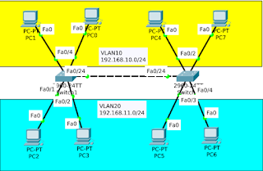](https://2.bp.blogspot.com/-8VYkCq1O7R4/XIRPsXHBx1I/AAAAAAAAB3Y/2WX-baEvn6wafFYEMQjBBTxxXgGrmQMhwCLcBGAs/s1600/V1.png)

Untuk konfigurainya kita lakukan dikedua switch, dengan perintah sebagai berikut.

|  |
| --- |
| SW-1#conf t  Enter configuration commands, one per line.  End with CNTL/Z.  SW-1(config)#int fa0/24  SW-1(config-if)#switchport mo trunk  SW-1(config-if)#  %LINEPROTO-5-UPDOWN: Line protocol on Interface FastEthernet0/24, changed state to down  %LINEPROTO-5-UPDOWN: Line protocol on Interface FastEthernet0/24, changed state to up  SW-1(config-if)# |

lakukan pada switch naaighborsnya atau switch tetangganya.

Kemudian setelah dikonfigurasi coba kita cek apakah port nya sudah menjadi mode Trunk belum dengan perintah sebagai beriku :

|  |
| --- |
| SW-1#show interfaces trunk  Port        Mode         Encapsulation  Status        Native VLAN  Fa0/24      on           802.1q         trunking      1  Port        VLANs allowed on trunk  Fa0/24      1-1005  Port        VLANs allowed and active in management domain  Fa0/24      1,10,20,30  Port        VLANs in spanning tree forwarding state and not pruned  Fa0/24      1,10,20,30 |

Pada output terlihat bahwa verifikasi dari native VLAN nya 1, agar lebih aman kita bisa merubahnya ke angka berapa saja, karena lebih bagus diganti, perintahnya sebagai berikut

|  |
| --- |
| SW-1(config)#interface fastEthernet 0/24  SW-1(config-if)#switc tru native VLAN 100  SW-1(config-if)# |

Jika dikedua switch tidak diubah native VLAN nya akan terjadi generatir error, dikarenakan beberapa protocol menggunakan untuk komunikasi  ke tetangga sebelahnya diantaranya yaitu CDP,DTP,VTP,STP.

|  |
| --- |
| %CDP-4-NATIVE_VLAN_MISMATCH: Native VLAN mismatch discovered on FastEthernet0/24 (1), with Switch FastEthernet0/24. |

Oleh karena itu kedua switch harus diganti native VLAN nya, jika anda menggunkan native VLAN 100 maka disebelahnya juga 100. Jika kedua Router sudah dikonfigurasi barulah native VLAN akan berubah.

|  |
| --- |
| SW-1(config)#do sh int tru  Port        Mode         Encapsulation  Status        Native VLAN  Fa0/24      on           802.1q         trunking      100  Port        VLANs allowed on trunk  Fa0/24      1-1005  Port        VLANs allowed and active in management domain  Fa0/24      1,10,20,30  Port        VLANs in spanning tree forwarding state and not pruned  Fa0/24      1,10,20,30 |

Secara default port Trunk akan membawa semua VLAN dan protocol Trunk yang didukung adalah dot1q, selain dot1q ada lagi yaitu ISL. Didalam encapsulation dot1q memiliki native tetapi di encapsulation ISL tidak ada yang namanya native VLAN, berikut perintah untuk melihat detailnya.

|  |
| --- |
| SW-1#show interfaces fastEthernet 0/24 switchport  Name: Fa0/24  Switchport: Enabled  Administrative Mode: trunk  Operational Mode: trunk  Administrative Trunking Encapsulation: dot1q  Operational Trunking Encapsulation: dot1q  Negotiation of Trunking: On  Access Mode VLAN: 1 (default)  Trunking Native Mode VLAN: 100 (Inactive)  Voice VLAN: none  Administrative private-VLAN host-association: none  Administrative private-VLAN mapping: none  Administrative private-VLAN trunk native VLAN: none  Administrative private-VLAN trunk encapsulation: dot1q  Administrative private-VLAN trunk normal VLANs: none  Administrative private-VLAN trunk private VLANs: none  Operational private-VLAN: none  Trunking VLANs Enabled: ALL  Pruning VLANs Enabled: 2-1001  Capture Mode Disabled  Capture VLANs Allowed: ALL  Protected: false  Appliance trust: none  SW-1# |

Karena secara default Trunk membawa semua VLAN keluar, oleh karena itu agar hanya VLAN tertentu yang bisa lewat kita gunakan perintah sebagai berikut.

|  |
| --- |
| SW-1(config)#interface fastEthernet 0/24  SW-1(config-if)#switc tru allow VLAN 10,20,30  SW-1(config-if)# |

Jika ingin menambahkan VLAN yang di allow lagi bisa gunakan perintah sebagi berikut, jangan lupa tambahkan add.

|  |
| --- |
| SW-1(config-if)#switchport tru allow VLAN add 40  SW-1(config-if)# |

Setelah dikonfgurasi coba kita verifikasi.

|  |
| --- |
| SW-1(config-if)#do sh int tru  Port        Mode         Encapsulation  Status        Native VLAN  Fa0/24      on           802.1q         trunking      100  Port        VLANs allowed on trunk  Fa0/24      10,20,30,40  Port        VLANs allowed and active in management domain  Fa0/24      10,20,30  Port        VLANs in spanning tree forwarding state and not pruned  Fa0/24      10,20,30  SW-1(config-if)# |

Nah jadi untuk menghubungkan VLAN yang sama namun berbeda device ada dua cara yang bisa dilakukan 1 menambahkan kabel yang menghubungkan antar switch dengan ketentuan 1 VLAN 1 kabel penghubung. 2 Dengan mode trunk. umumnya dan efisiennya menggunakan Trunk.

Sekian pembahasan dari saya semogaa bisa bermanfaat bagi siapa saja yang membaca dan membagikan atu ngesahari.

# Konfigurasi Vlan Mode Acces dan Trunk

Haloo sobat!! jumpa lagi dengan blog kami, trahjaringan. Kali ini saya akan memberikan tutorial vlan mode acces sekaligus mode trunk sob. Sebelumnya saya akan memeberikan pengertian singkat apa itu vlan.

VLAN(Virtual Lan) adalah sekelompok PC pada satu LAN atau lebih yang dikonfigurasikan dan  dapat berkomunikasi dengan baik, padahal sebenarnya PC tersebut berada pada segmen jaringan yang berbeda.

Ok sobat langsung saja kita praktekan agar lebih mudah di pahami, kita konfigurasi sesuai dengan desain/topologi yang telah saya buat.

|  |
| --- |
| **[https://1.bp.blogspot.com/-F9ukDo_ktPk/WfxxMIUaGmI/AAAAAAAABzg/6Qx0Q37rvJsVGaCgbLGyJqQS2_p-xgKlQCLcBGAs/s640/Screenshot_47.png](https://1.bp.blogspot.com/-F9ukDo_ktPk/WfxxMIUaGmI/AAAAAAAABzg/6Qx0Q37rvJsVGaCgbLGyJqQS2_p-xgKlQCLcBGAs/s1600/Screenshot_47.png)** |
| Konfigurasi Vlan Mode Acces dan Trunk |

Berikut konfigurasinya sob, simak baik-baik

#### Konfigurasi IP  di semua PC maupun Server

PC A (kantor)

[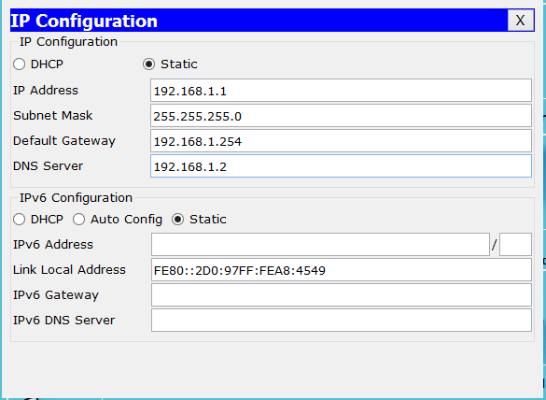](https://4.bp.blogspot.com/-gMoUWMxO7Cc/Wfxyp80LwkI/AAAAAAAABzs/LJ7Ox23yDocCD0mAAHyt6PWb9VsjkD4vQCLcBGAs/s1600/Screenshot_43.png)

PC B (gudang)

[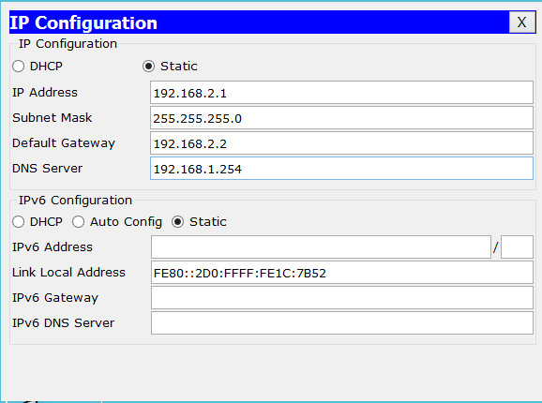](https://3.bp.blogspot.com/-OVWmNwFZ19c/Wfxy2J_hf-I/AAAAAAAABzw/feCftPaQTV43CwCbegskOW25KcrKVfT6gCLcBGAs/s1600/Screenshot_44.png)

Server A (kantor)

[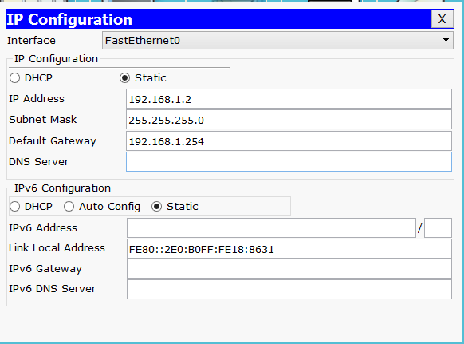](https://4.bp.blogspot.com/-H7FIMUA3kmA/Wfxza6qKFkI/AAAAAAAABz4/vGncQaUDpVUUuk86VafQzw7h1pYyvDUsQCLcBGAs/s1600/Screenshot_45.png)

Server B (gudang)

[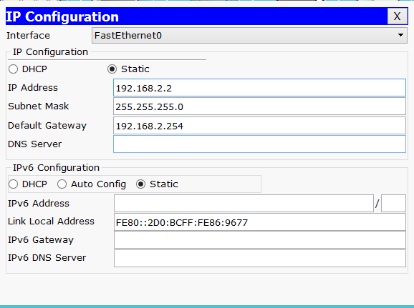](https://3.bp.blogspot.com/-rp8_1N-K8_E/Wfxzp5lbllI/AAAAAAAABz8/KrgBpxukxwQq6Bwk_uUrS6pgwsIKgPwvwCLcBGAs/s1600/Screenshot_46.png)

#### Konfigurasi VLAN

**Membuat VLAN**

switch 1

***Switch-1(config)#vlan 10  
Switch-1(config-vlan)#name kantor  
Switch-1(config-vlan)#exit  
Switch-1(config)#vlan 20  
Switch-1(config-vlan)#name gudang  
Switch-1(config-vlan)#exit***

switch 2

***Switch-2(config)#vlan 10  
Switch-2(config-vlan)#name kantor  
Switch-2(config-vlan)#exit  
Switch-2(config)#vlan 20  
Switch-2(config-vlan)#name gudang  
Switch-2(config-vlan)#exit***

**Konfigurasi VLAN mode acces**

switch 1

***Switch-1(config)#int fa0/1  
Switch-1(config-if)#switchport mode acces  
Switch-1(config-if)#switchport acces vlan 10  
Switch-1(config-if)#exit  
Switch-1(config)#int fa1/1  
Switch-1(config-if)#switchport mode acces  
Switch-1(config-if)#switchport acces vlan 20***

switch 2

***Switch-1(config-if)#exit  
Switch-2(config)#int fa1/1  
Switch-2(config-if)#switchport mode acces  
Switch-2(config-if)#switchport acces vlan 10  
Switch-2(config-if)#exit  
Switch-2(config)#int fa2/1  
Switch-2(config-if)#switchport mode acces  
Switch-2(config-if)#switchport acces vlan 20  
Switch-2(config-if)#exit***

**Konfigurasi vlan mode trunk**

switch 1

***Switch-1(config)#int fa2/1  
Switch-1(config-if)#switchport mode trunk  
Switch-1(config-if)#exit***

switch 2

***Switch-2(config)#int fa0/1  
Switch-2(config-if)#switchport mode trunk  
Switch-2(config-if)#exit***

Selesai sobat.  
itu tadi tutorial yang bisa saya berikan, semoga bermanfaat.Silakan berkomentar dan jangan lupa di share yaa hehehehe